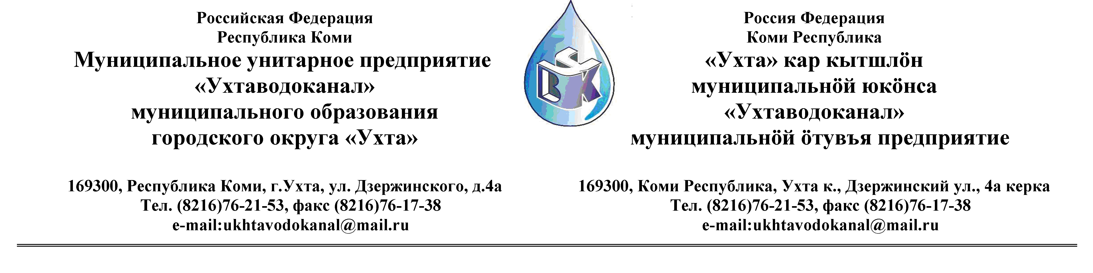

Протокол № 28/12-2012.

Заседания Комиссии по организации и проведению закупок товаров, работ и услуг
в МУП «Ухтаводоканал» МОГО «Ухта»

от « 23 » января 2013 года г. Ухта, Р.К
«15» час. 00 минут ул. Дзержинского, дом 4А,
3 этаж, конференц-зал

Наименование закупки: Поставка офисной мебели.

.Заказчик: Муниципальное унитарное предприятие «Ухтаводоканал»
Муниципального образования городского округа «Ухта»

Состав комиссии:

Председатель – Е.А.Щелканова, директор предприятия;

Члены комиссии:
Т.А.Филиппова- зам директора - главный инженер
О.И. Курбанова – зам. директора по экономике и финансам;
М.М.Журавлев- начальник отдела логистики;
А.Н.Бобрешов – начальник юридического отдела;
А.М.Симаков – начальник отдела технического надзора;
О.В. Душина – начальник производственно-технического отдела;

На заседании присутствуют:
Председатель – Е.А.Щелканова, директор предприятия;

Члены комиссии:

Т.А.Филиппова- зам директора - главный инженер
О.И. Курбанова – зам. директора по экономике и финансам;
М.М.Журавлев- начальник отдела логистики;
А.Н.Бобрешов – начальник юридического отдела;
А.М.Симаков – начальник отдела технического надзора;
О.В. Душина – начальник производственно-технического отдела;

Кворум имеется, Комиссия по организации и проведению закупок товаров, работ и услуг в
МУП «Ухтаводоканал» МОГО «Ухта» правомочна

Повестка дня: Вскрытие конверта с заявкой на участие в
открытом конкурсе на поставку офисной мебели.
1. В соответствии с Федеральным Законом № 223-ФЗ от 18.07.2011 года «О закупках товаров, работ, услуг отдельными видами юридических лиц», Приказом №0063-О от 28.03.2012 года «О введении в действие Положения о закупках товаров, работ, услуг МУП «Ухтаводоканал» и Приказом №0205-А от 25.06.2012 года «Об утверждении плана закупок» нашим предприятием было размещено на сайте http://ukhtavodokanal.ru Извещение № 28/12-2012 от 28 декабря 2012г. «О проведении открытого Конкурса в электронной форме на право заключения Договора поставки офисной мебели с МУП «Ухтаводоканал».
Дата окончания приёма Заявок от Участников Конкурса в электронной форме 22 января 2012 года в 12 час. 00 мин. Рассмотрение документации (вскрытие конвертов с заявками) на участие в конкурсе 23.01.2013г. в 15ч.00м.
2. К моменту окончания срока подачи «Заявок» на участие в открытом конкурсе в электронной форме на право заключения Договора поставки офисной мебели в конкурсе поступило три заявки: две заявки в электронном виде и одна (ООО «Пассим + ») в конверте.
- ООО «Пассим + » г .Ухта
- ООО «Норд – Ком» г. Киров
- ООО «Центральная база комплектации» УМТС г. Санкт-Петербург.
3. Конверт с заявкой на участие в открытом Конкурсе вскрыт 23 января в 15 ч.00 м. по адресу: г. Ухта, Республика Коми, ул. Дзержинского, дом 4А, 3 этаж, конференц-зал. Представитель от «Участника» не присутствовал. В конверте в наличии имеются все документы, перечисленные в Заявке на участие в открытом Конкурсе в полном объеме (Копия Заявки приложена к протоколу). Кроме того вся информация представлена на магнитном носителе (диске). Участника конкурса ООО «Пассим +» допустить к участию в конкурсе.
4. Протокол заседания Комиссии, по организации и проведению закупок товаров, работ, услуг составлен в 1-м экземпляре и остаётся на хранении в МУП «Ухтаводоканал» МОГО «Ухта» и подлежит опубликованию на сайте «Заказчика» http://ukhtavodokanal.ru

